PRAVILA IN TOČKOVANJE ZA IZVEDBO KVIZA:

- »DRŽI« ali »NE DRŽI«:

PIONIRJI, MLADINCI in GASILCI PRIPRAVNIKI:

Ekipa odgovarja na 10 vprašanj iz gasilske tematike tako, da obkroži pravilno trditev »DRŽI« ali »NE DRŽI«.

OCENJEVANJE:

Za vsak pravilen odgovor | 1 | PT

Diskvalifikacija
Poleg določb diskvalifikacije ekipe v Razpisu, je tekmovalna ekipa pri tej tekmovalni disciplini diskvalificirana če:
- tekmovalci ne poizkusijo opraviti naloge;
- tekmovalci pri iskanju odgovorov uporabljajo nedovoljene pripomočke.

- PRVA POMOČ:

PIONIRJI, MLADINCI in GASILCI PRIPRAVNIKI:

Ekipa odgovarja na 10 vprašanj iz prve pomoči tako, da obkroži pravilno trditev z »a, b ali c«.

OCENJEVANJE:

Za vsak pravilen odgovor | 1 | PT

Diskvalifikacija
Poleg določb diskvalifikacije ekipe v Razpisu, je tekmovalna ekipa pri tej tekmovalni disciplini diskvalificirana če:
- tekmovalci ne poizkusijo opraviti naloge;
- tekmovalci pri iskanju odgovorov uporabljajo nedovoljene pripomočke.

- POŽARNA PREVENTIVA:

PIONIRJI, MLADINCI in GASILCI PRIPRAVNIKI:

Pri požarni preventivi se uporabljajo naslednji tipi nalog:
- obkrožanje pravilne trditve z »a, b ali c« (ekipa obkroži črko pred pravilnim odgovorom);
- dopolnjevanje z vstavljanjem besed/besednih zvez (ekipa na mesto v trditvi (na črto) zapiše ustrezno manjkajočo besedo/besedno zvezo);
- opisni tip (ekipa na vprašanje odgovori opisno);
- povezovanje trditev/pojmov med dvema stolpcema in razvrščanje trditev (ekipi so v dveh stolpcih na voljo trditve; ekipa pravilno poveže pet trditev, pri čemer je v prvem stolpcu več kot pet trditev, v drugem pa natančno pet; v prvem stolpcu so trditve oštevilčene, ekipa pa v ustrezen prostor pred vsako trditvijo v drugem stolpcu zapiše ustrezno številko, ki obe trditvi pravilno poveže med seboj; pred vsako trditvijo v drugem stolpcu je lahko zapisana le ena številka (opomba: vse trditve torej nimajo para)).

Največje število možnih točk je 25.

Ekipe odgovarjajo na 12 vprašanj z obkrožanjem, na 3 vprašanja z dopolnjevanjem oz. vstavljanjem besed/besednih zvez, na 1 vprašanje s petimi trditvami povezovanja/razvrščanja in na 1 vprašanje opisno.

Opomba: Priporočamo, da se vsebina pri tipu naloge prilagodi kategoriji (npr. pionirjem se opisni tip naloge prilagodi njihovemu nivoju pisnega izražanja, tako da se predvidi kratek in jedrnat opisni odgovor).

OCENJEVANJE:

Za vsak pravilen odgovor z obkroževanjem | 1 | PT
Za vsako pravilno besedo/besedno zvezo | 2 | PT
Za vsako pravilno povezano trditev/razvrstitev | 1 | PT
Za vsak pravilen opisni odgovor | 1 ali 2 | PT

Diskvalifikacija
Poleg določb diskvalifikacije ekipe v Razpisu, je tekmovalna ekipa pri tej tekmovalni disciplini diskvalificirana če:
- tekmovalci ne poizkusijo opraviti naloge;
- tekmovalci pri iskanju odgovorov uporabljajo nedovoljene pripomočke.

Pisni del kviza (»drži ali »ne drži«, prva pomoč in požarna preventiva) lahko traja največ 30 minut!

- GASILSKA ZNANJA:

PIONIRJI, MLADINCI in GASILCI PRIPRAVNIKI:

Vsebina vprašanj je razdeljena v dva sklopa. Vodja kviza določi dve tekmovalni ekipi, ki izžrebajo po 5 številk za vsako tematiko, pod katerimi se skrivajo trditve - vprašanja. Vse ekipe morajo uganiti pravilno geslo. Gesla so lahko enobesedna ali večbesedna. Vodja kviza ekip ne opozori, če je geslo večbesedno, ampak morajo ekipe to same ugotoviti. Pravilna rešitev je zgolj tisto, kar prebere voditelj kviza ob koncu posameznega gesla in nič drugega (npr. pomanjševalnice, sopomenke, tujke, narečne besede, …). Pri rešitvah se upošteva ednina, dvojina in množina.

Izhodiščno število točk je 5 in se zmanjšuje v primeru, da v 15 sekundah ni pravilno napisanega odgovora. Točkovanje se nadaljuje tako, da pravilen odgovor pri naslednji trditvi prinese 4 točke, nato 3 točke, 2 točki, 1 točko in če ekipa ne ugane pravilne trditve 0 točk (po sistemu Malih sivih celic). Na trditve ekipe odgovarjajo pisno. Za vsako trditev lahko predstavnik ekipe napiše odgovor - če v roku 15 sekundah ekipa ugotovi, da so napisali napačen odgovor, lahko odgovor prečrtajo in napišejo novega, vendar morajo odgovor jasno označiti, da se nedvoumno ve kateri odgovor se upošteva. Če je ekipa začela pisati trditev pred iztekom 15 sekund, jo lahko dokonča, vsekakor pa je ne sme začeti pisati po izteku časa.
Mentorji-sodniki rešitev ne prejmejo, temveč zgolj kontrolirajo vnašanje gesel v formular. V kolikor ekipa pri določeni točki ne napiše odgovora, mentor-sodnik naredi črto, da se nedvoumno ve, da ni bilo odgovora oz. zapisanega gesla.
Voditelj kviza na koncu posameznega gesla prebere pravilno rešitev, mentorji-sodniki pa na formularju ugotovijo, za koliko točk je imela ekipa prvič zapisano iskano geslo. Mentor-sodnik zapiše (obkroži) ustrezno število točk. V kontrolni list se na koncu vpiše skupno število doseženih točk, kar potrdita mentor-sodnik in predstavnik ekipe s podpisom.

OCENJEVANJE:

Za vsak pravilen odgovor | 5, 4, 3, 2, 1, ali 0 | PT

Diskvalifikacija
Poleg določb diskvalifikacije ekipe v Razpisu, je tekmovalna ekipa pri tej tekmovalni disciplini diskvalificirana če:
- tekmovalci ne poizkusijo opraviti naloge;
- tekmovalci pri iskanju odgovorov uporabljajo nedovoljene pripomočke;
- mentor-sodnik na kakršen koli način pomaga ekipi pri iskanju odgovorov.

- ŠTAFETNO VEZANJE VOZLOV in NAVEZAVE ORODIJ:

PIONIRJI, MLADINCI in GASILCI PRIPRAVNIKI:

ORODJE IN OPREMA ZA IZVEDBO VAJE
Za izvedbo štafetnega vezanja vozlov in navezav orodja je potrebno naslednje orodje in oprema, ki jo zagotovi organizator:
- stojalo za vezanje vozlov, dolžine 2 m, višine 1,5 m; drog za vezanje je na višini 1 m (PGŠTD, letnik 2013, stran 62, slika 18);
- 3 vrvi za izvedbo vozlov premera 8 mm, dolžine 2 m;
- 3 reševalne vrvi s karabinom v torbici za izvedbo navezav, premera 12 mm;
- navadni C-ročnik z zasunom (z oznako za 15 cm pas);
- navadni C-ročnik brez zasuna (z oznako za 15 cm pas);
- 2 tlačni C-cevi, brez cevnega nosilca (z oznako za 15 cm pas);
- gasilska sekirica;
- tablice z oznakami vozlov – jamborski vozel, tesarski vozel, tkalski vozel, navezave gasilske sekirice, navezava cevi z ročnikom brez zasuna, navezava cevi z ročnikom z zasunom (slike so priloga razpisa);
- listki za žreb vozlov/navezav, na katerem je ime vozla/navezave (priloga razpisa).

OPIS TEKMOVALNEGA PROSTORA
Za izvedbo vozlov/navezav je potreben tekmovalni prostor, dolžine 3 m in širine 2 m. Stojalo za izvedbo vozlov/navezav je od štartne črte oddaljeno 3 m. Na stojalu so označena štiri enaka polja za navezavo. Polja so med seboj ločena z vidno oznako (trakom). Vozli se vežejo v desnih treh poljih/prostorih, kakor je razvidno iz slike v nadaljevanju. Na stojalu je posamezno tekmovalno mesto označeno s številkami 1, 2 in 3. Številka 1 označuje polje, kjer vozel/navezavo izvede levi tekmovalec (prvi tekmovalec), številka 2 označuje polje, kjer vozel/navezavo izvede srednji tekmovalec (drugi tekmovalec), številka 3 označuje polje, kjer vozel/navezavo izvede desni tekmovalec (tretji tekmovalec). Vse vrvi/reševalne vrvi pred pričetkom vaje prosto visijo preko stojala (niso privezane) ter se s svojim koncem ne dotikajo tal. Karabin pri reševalni vrvi se lahko dotika tal le v primeru, da se zaradi lastne teže (pretežek karabin) dotakne tal. Pred začetkom vaje (pripravniki) sta ročaj od sekirice in ročnika obrnjena proti štartu ter ležita pred stojalom na tleh. Na cevi in ročniku je oznaka za 15 cm pas,v katerem mora potekati navezava vrvi.

IZVEDBA VAJE
Vaja poteka štafetno. Pionirji si sami izberejo po en vozel, mladinci in pripravniki pa vozel izžrebajo. Vsak član dela drug vozel. Pionirji si najprej izberejo vozel in si nato pripravijo vrvi. Mladinci in pripravniki najprej izžrebajo vozel/navezavo in si nato pripravijo vrvi. Po žrebu in pripravi vrvi se člani ekipe postavijo pred štartno/ciljno črto (gledano v smeri izvedbe vaje), vsak pred svoj vozel/navezavo. Član ekipe izdela tisti vozel/navezavo orodja, ki jo je izžrebal (mladinci, pripravniki) oz. izbral (pionirji).
Na povelje sodnika: »Pozor, zdaj!« prvi tekmovalec štarta, steče do stojala in izdela vozel/navezavo. V primeru, da tekmovalec štarta prehitro, se vaja prekine in ponovno štarta. Če tekmovalec štarta trikrat pred znakom sodnika, se tekmovalno ekipo diskvalificira.
Ko tekmovalec opravi nalogo se vrne in na štartno/ciljni črti preda štafeto drugemu tekmovalcu, tako da se ga dotakne z roko. Ni napaka, če prvi tekmovalec, ki predaja štafeto drugemu tekmovalcu, še ni prečkal štartno/ciljne črte, pomembno je, da se je drugega tekmovalca dotaknil z roko. Drugi tekmovalec, ki čaka na štart, pa pred dotikom prvega tekmovalca ne sme prestopiti štartne črte s celim stopalom. Isto velja za vse nadaljnje primere.
Če je prvi tekmovalec predal štafeto in je drugi tekmovalec že stekel v polje, prvemu tekmovalcu ni dovoljeno popraviti svojega vozla/navezave. Isto velja za vse nadaljnje primere. Vsak naslednji tekmovalec lahko štarta šele potem, ko mu je predhodni tekmovalec z dotikom roke predal štafeto.

PIONIRJI IN MLADINCI:
Prvi tekmovalec po sodnikovem znaku steče do stojala in izdela jamborski vozel. Ko opravi z delom se vrne pred štartno/ciljno črto (gledano v smeri izvedbe vaje).
Drugi tekmovalec steče do stojala in izdela tkalski vozel. Ko opravi z delom se vrne pred štartno/ciljno črto (gledano v smeri izvedbe vaje).
Tretji tekmovalec steče do stojala in izdela tesarski vozel. Ko opravi z delom se vrne pred štartno/ciljno črto (gledano v smeri izvedbe vaje).

Jamborski, tkalski in tesarski vozel morajo biti narejeni na stojalu (okoli droga) v označenem polju/prostoru.

PRIPRAVNIKI:
Prvi tekmovalec po sodnikovem znaku steče do stojala in izdela navezavo gasilske sekirice. Ko opravi z delom se vrne pred štartno/ciljno črto (gledano v smeri izvedbe vaje).
Drugi tekmovalec steče do stojala in izdela navezavo cevi z ročnikom brez zasuna. Ko opravi z delom se vrne pred štartno/ciljno črto (gledano v smeri izvedbe vaje).
Tretji tekmovalec steče do stojala in izdela navezavo cevi z ročnikom z zasunom. Ko opravi z delom se vrne pred štartno/ciljno črto (gledano v smeri izvedbe vaje).

Navezava gasilske sekirice, navezava cevi z ročnikom brez zasuna in navezava cevi z ročnikom z zasunom je lahko odložena na tla na mestu, ki je namenjeno posameznemu tekmovalcu (ni napaka, če jo tekmovalec pritrdi na drog). Prav tako ni napaka, če si tekmovalec med delom obrne konce reševalne vrvi in ni pomembno v katero smer gleda karabin (lahko je pri ustniku ročnika ali pri cevi).
Konec vaje: ko je zadnji tekmovalec opravil svoje delo in pretekel štartno/ciljno črto z obema nogama, sodniki odmerijo čas izvedbe vaje.
Zaključna postavite tekmovalcev:
Po končani izvedbi vaje in preteku 5-ih sekund morajo vsi tekmovalci stati pred štartno/ciljno črto (gledano v smeri izvedbe vaje), vsak pred svojo tekmovalno progo, v položaju »mirno«, obrnjeni v smeri izvajanja vaje. V primeru, da kateri koli od tekmovalcev ne stoji tako, kot je zgoraj opisano, se oceni »nepravilna postavitev tekmovalcev«.
Tekmovalci ostanejo na svojih mestih in v zaključni postavitvi do konca vaje. Vaja je končana, ko ocenjevalna komisija opravi svoje delo in predsednik ocenjevalne komisije dovoli odhod ekipe.

Pionirji in mladinci ima na voljo 60 sekund, pripravniki pa 90 sekund. Po tem času morajo zaključiti z delom. Če v predvidenem času ekipa vaje ne zaključi, prejme ekipa 60 negativnih točk (pionirji/mladinci) oz. 90 negativnih točk (pripravniki) in po 10 negativnih točk za vsak neizdelan vozel/navezavo.

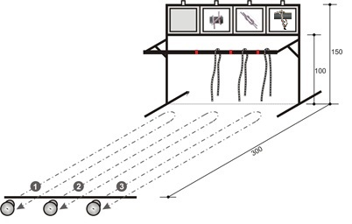

POSTAVITEV TEKMOVALIŠČA ZA PIONIRJE IN MLADINCE
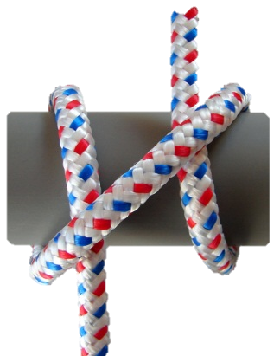 | 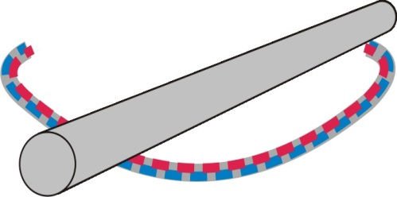  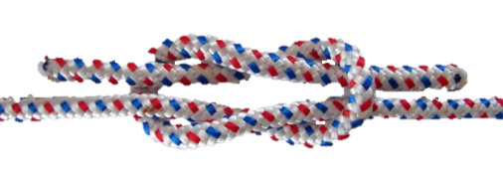
JAMBORSKI VOZEL | TKALSKI VOZEL | TESARSKI VOZEL
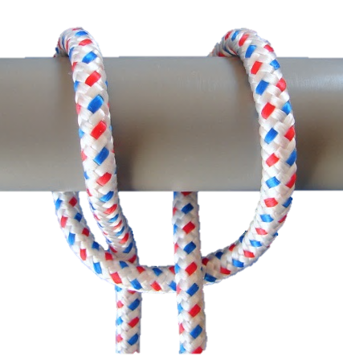 | Jamborski vozel je pravilno navezan tudi takrat, ko oba konca vrvi visita pod drogom!

Slike vozlov so shematski prikaz pravilne izdelave vozla.

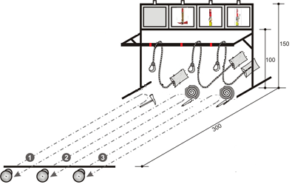

POSTAVITEV TEKMOVALIŠČA ZA GASILCE PRIPRAVNIKE
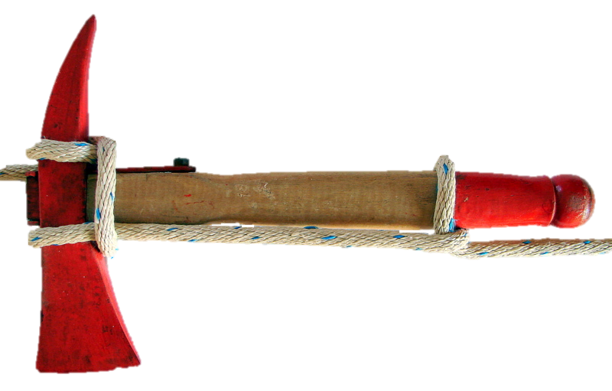 | 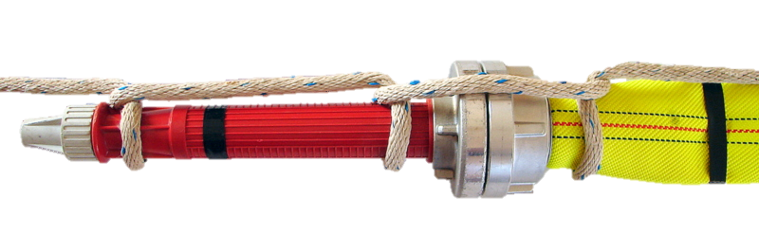 | 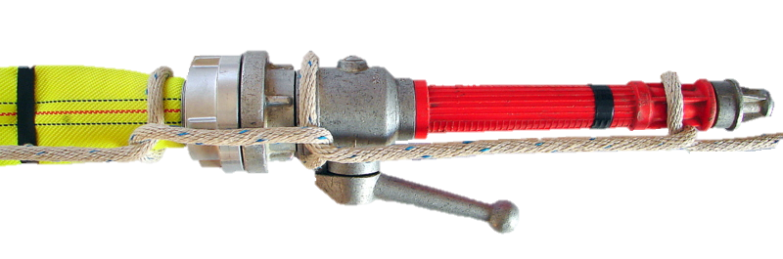
NAVEZAVA GASILSKE SEKIRICE | NAVEZAVA CEVI Z  ROČNIKOM BREZ ZASUNA | NAVEZAVA CEVI Z ROČNIKOM Z ZASUNOM

Slike navezav/vozla so shematski prikaz pravilne izdelave navezav/vozla.

OCENJEVANJE

Sodnik lahko pri ocenjevanju preveri pravilnost vozla, vendar s tem ne sme spremeniti oblike. Pri ocenjevanju se polje šteje vključno s črto.

Čas izvedbe vaje | --:-- | NT
Nepravilen štart (po tekmovalcu):
če je tekmovalec s celim stopalom prestopil štartno črto, preden je dobil predajo štafete - dotik predhodnega tekmovalca | 5 | NT
Govorjenje med vajo (po tekmovalcu):
če tekmovalci med vajo govorijo, za vsako govorjenje posameznika | 2 | NT
Nepravilna izdelava vozla ali navezave orodja:
če je vozel/navezava nepravilno narejena | 10 | NT
če tekmovalec naredi vozel/navezavo, ki ne ustreza izžrebanem listku | 10 | NT
če je vozel/navezava navezana izven mesta za navezavo | 10 | NT
Nepravilno delo:
kadar tekmovalci niso opravili naloge, ki so s temi navodili predpisane; izvzete so napake, ki jih obsegajo druge točke ocenjevanja | 10 | NT
če je tekmovalec po predani štafeti popravljal vozel/navezavo (po tekmovalcu) | 10 | NT
Nepravilna postavitev tekmovalcev:
ko tekmovalec ob koncu izvedbe vaje in do konca ocenjevanja ne stoji tako, kot je v opisu vaje predpisano (po tekmovalcu) | 5 | NT
ko tekmovalci po končani vaji in preteku 5-ih sekund niso na svojem mestu zaključne postavitve (po ekipi) | 5 | NT

Diskvalifikacija
Poleg določb diskvalifikacije ekipe v Razpisu, je tekmovalna ekipa pri tej tekmovalni disciplini diskvalificirana če:
- kateri koli tekmovalec ne poizkusi opraviti svoje naloge-izdelati vozla/navezave;
- tekmovalec opravi delo drugega;
- prvi tekmovalec štarta trikrat pred znakom sodnika;
- tekmovalci hkrati štartajo trikrat (pri hkratnem štartu vseh treh tekmovalcev sodnik le te ustavi in jih opozori, da se vaja izvaja štafetno; v kolikor tekmovalci hkrati štartajo tretjič, se ekipo diskvalificira).

- GASILSKA SPRETNOST:

PIONIRJI:

ORODJE IN OPREMA ZA IZVEDBO VAJE
Za izvedbo vaje gasilske spretnosti je potrebno naslednje orodje in oprema, ki jo zagotovi organizator:
- 1 tlačna C-cev (dolžina 15 m), dvojno zvita, brez cevnega nosilca;
- trojak B/CBC, s prehodno spojko B/C na vhodu;
- gasilnik, 6 kg, na prah (S-6);
- gasilnik, 5 kg, na ogljikov dioksid (C0₂5);
- gasilnik na vodo ali vedrovka;
- ročnik;
- ovira z letvijo – 2 stebrička (stojali), v oddaljenosti 1,2 m, na katera položimo letev prečno na tekmovalno stezo v višini 0,8 m (kot pri skoku v višino) (PGŠTD, letnik 2013, stran 43, slika 8);
- 4 slike (velikosti A4) za vrste požara – gorenje lesa (PGŠTD, letnik 2013, stran 176, slika 79), bencina (PGŠTD, letnik 2013, stran 176, slika 80), plina (PGŠTD, letnik 2013, stran 177, slika 81) in elektro naprave (PGŠTD, letnik 2013, stran 176, slika 82) (slike so priloga razpisa).

OPIS TEKMOVALNEGA PROSTORA
Za izvedbo gasilske spretnosti je potreben tekmovalni prostor, dolžine 8 m in širine 4,5 m. Prostor je razdeljen na 3 enako široke dele (1,5 m) – tekmovalne proge, na katerih tekmovalci izvajajo vajo. Na začetku je štartna črta, ki je hkrati tudi ciljna črta. Širina tekmovalne proge je 1,5 m in je tekmovalci v času izvajanja vaje ne smejo prestopiti z obema stopaloma.

Prvi del tekmovalnega prostora – tekmovalna proga 1
Na dolžini 7 m od štarta je postavljen trojak. 3 m pred trojakom je pokončno postavljena tlačna C-cev, dvojno zvita, brez cevnega nosilca. Spojki cevi morata biti obrnjeni v smeri trojaka in dvignjeni od tal.

Drugi del tekmovalnega prostora – tekmovalna proga 2
Na dolžini 7 m od štarta so na tekmovalnem prostoru zarisana 3 polja, velikosti 0,5 m x 0,5 m. 8 m od štarta so postavljeni 1 gasilnik 6 kg na prah (S-6) - levo, 1 gasilnik 5 kg na ogljikov dioksid (CO₂5) - sredina in 1 vedrovka - desno.

Tretji del tekmovalnega prostora – tekmovalna proga 3
Na dolžini 0,5 m od štarta na tleh leži ročnik, 3,5 m od štarta je prečno in na sredini proge postavljena ovira z letvijo. Na dolžini 7 m od štarta je na sredini tekmovalne proge zarisano polje za odlaganje orodja in opreme, velikosti 0,5 m x 0,5 m.

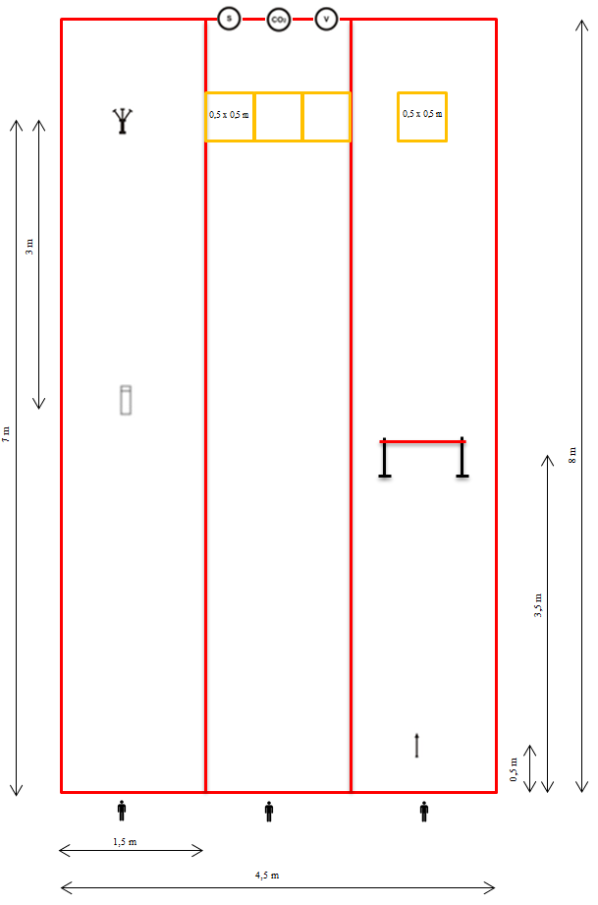

IZVEDBA VAJE
Vaja poteka štafetno. Delo si člani ekipe izberejo poljubno, a vsak dela svojo nalogo. Vsak tekmovalec (pomaga jim lahko mentor) si na svoji tekmovalni progi pripravi orodje/opremo, nato se postavijo pred štartno/ciljno črto (gledano v smeri izvedbe vaje), vsak pred svojo tekmovalno progo. Tekmovalec na drugi progi tik pred začetkom vaje izžreba vrsto (sliko) požara (ta žreb se izvede po pripravi orodja).
Na povelje sodnika: »Pozor, zdaj!« prvi tekmovalec štarta in opravi nalogo. V primeru, da tekmovalec štarta prehitro, se vaja prekine in ponovno štarta. Če tekmovalec štarta trikrat pred znakom sodnika, se tekmovalno ekipo diskvalificira.
Ko tekmovalec opravi nalogo se vrne in na štartno/ciljni črti preda štafeto drugemu tekmovalcu, tako da se ga dotakne z roko. Ni napaka, če prvi tekmovalec, ki predaja štafeto drugemu tekmovalcu, še ni prečkal štartno/ciljne črte, pomembno je, da se je drugega tekmovalca dotaknil z roko. Drugi tekmovalec, ki čaka na štart, pa pred dotikom prvega tekmovalca ne sme prestopiti štartne črte s celim stopalom. Isto velja za vse nadaljnje primere.
Če je prvi tekmovalec predal štafeto in je drugi tekmovalec že stekel v polje, prvemu tekmovalcu ni dovoljeno popraviti izvedene naloge. Isto velja za vse nadaljnje primere. Vsak naslednji tekmovalec lahko štarta šele potem, ko mu je predhodni tekmovalec z dotikom roke predal štafeto.

Prvi tekmovalec po sodnikovem znaku steče do cevi, prime za spojko tlačne C-cevi in jo razvije do trojaka, kjer jo priključi na vhodni priključek trojaka. Ko opravi z delom se vrne pred štartno/ciljno črto (gledano v smeri izvedbe vaje).

Drugi tekmovalec z izžrebano sliko (velikosti A4), ki označuje vrsto požara, steče do konca proge. Sliko, ki označuje vrsto požara odloži v označeno polje pred gasilnik, ki ustreza namenu pravilnega gašenja. Slika mora biti postavljena v celoti znotraj prostora. Črta se šteje kot del polja. Za gašenje elektro naprave se uporablja gasilnik CO₂5, za plin in vnetljive tekočine CO₂5 ali S-6, za gašenje drv vedrovko. Ko opravi z delom se vrne pred štartno/ciljno črto (gledano v smeri izvedbe vaje).

Tretji tekmovalec vzame ročnik in odide pod postavljeno oviro z letvijo do C-cevi, kjer ročnik odloži v polje za odlaganje orodja. Ročnik mora biti odložen v polje in ne sme segati preko roba polja (črta je del polja). Nazaj se znova vrne pod postavljeno oviro z letvijo. V primeru, da pri teku tekmovalca pod oviro, pade prečna letev s stebrička, lahko le-ta ponovno postavi letev na stebrička in ponovi premagovanje ovire. Premagovanje ovire ob podrti prečni letvi se oceni kot nepravilno premagana ovira. Če tekmovalcu pade med tekom ročnik na tla in ga le-ta pobere, se to ne šteje kot napaka. Ko opravi z delom se vrne pred štartno/ciljno črto (gledano v smeri izvedbe vaje).

Konec vaje: ko je zadnji tekmovalec opravil svoje delo in pretekel štartno/ciljno črto z obema nogama, sodniki odmerijo čas izvedbe vaje.
Zaključna postavite tekmovalcev:
Po končani izvedbi vaje in preteku 5-ih sekund morajo vsi tekmovalci stati pred štartno/ciljno črto (gledano v smeri izvedbe vaje), vsak pred svojo tekmovalno progo, v položaju »mirno«, obrnjeni v smeri izvajanja vaje. V primeru, da kateri koli od tekmovalcev ne stoji tako, kot je zgoraj opisano, se oceni »nepravilna postavitev tekmovalcev«.
Tekmovalci ostanejo na svojih mestih in v zaključni postavitvi do konca vaje. Vaja je končana, ko ocenjevalna komisija opravi svoje delo in predsednik ocenjevalne komisije dovoli odhod ekipe.

Za vajo ima ekipa na voljo 90 sekund. Po tem času morajo zaključiti z delom. Če v tem času ekipa vaje ne zaključi, prejme 90 negativnih točk in po 10 negativnih točk za vsako neizvedeno nalogo tekmovalca.

OCENJEVANJE

Čas izvedbe vaje | --:-- | NT
Nepravilen štart (po tekmovalcu):
če je tekmovalec s celim stopalom prestopil štartno črto, preden je dobil predajo štafete - dotik predhodnega tekmovalca | 5 | NT
Govorjenje med vajo (po tekmovalcu):
če tekmovalci med vajo govorijo, za vsako govorjenje posameznika | 2 | NT
Nepravilno delo tekmovalca št. 1:
odpeta ali polovično speta spojka (če po končani vaji spojka ni speta oz. je speta samo z enim zobom) (po primeru) | 10 | NT
Nepravilno delo tekmovalca št. 2:
nepravilna uporaba gasilnika  - če tekmovalec odloži sliko požara v polje, pred gasilnik, ki ne ustreza namenu pravilnega gašenja | 10 | NT
nepravilna uporaba gasilnika  - če slika požara ni odložena v celoti znotraj označenega polja (črta je del polja) | 5 | NT
Nepravilno delo tekmovalca št. 3:
nepravilno postavljeno orodje in oprema v polju  - če ročnik ni odložen v celoti znotraj označenega polja (črta je del polja) | 5 | NT
nepravilno premagana ovira (tekmovalec je nepravilno premagal oviro) (po primeru) | 10 | NT
Nepravilno delo:
kadar tekmovalci niso opravili naloge, ki so s temi navodili predpisane; izvzete so napake, ki jih obsegajo druge točke ocenjevanja | 10 | NT
če je tekmovalec po predani štafeti popravljal vajo (po tekmovalcu) | 10 | NT
če je tekmovalec med izvedbo vaje z obema nogama prestopil označbo tekmovalne proge (po napaki) | 10 | NT
Nepravilna postavitev tekmovalcev:
ko tekmovalec ob koncu izvedbe vaje in do konca ocenjevanja ne stoji tako, kot je v opisu vaje predpisano (po tekmovalcu) | 5 | NT
ko tekmovalci po končani vaji in preteku 5-ih sekund niso na svojem mestu zaključne postavitve (po ekipi) | 5 | NT

Diskvalifikacija
Poleg določb diskvalifikacije ekipe v Razpisu, je tekmovalna ekipa pri tej tekmovalni disciplini diskvalificirana če:
- kateri koli tekmovalec ne poizkusi opraviti svoje naloge;
- tekmovalec opravi delo drugega;
- prvi tekmovalec štarta trikrat pred znakom sodnika;
- tekmovalci hkrati štartajo trikrat (pri hkratnem štartu vseh treh tekmovalcev sodnik le te ustavi in jih opozori, da se vaja izvaja štafetno; v kolikor tekmovalci hkrati štartajo tretjič, se ekipo diskvalificira).

MLADINCI:

ORODJE IN OPREMA ZA IZVEDBO VAJE*
Za izvedbo vaje gasilske spretnosti je potrebno naslednje orodje in oprema, ki jo zagotovi organizator:
- 2 trojaka B/CBC z ventili;
- tlačna B-cev (dolžina 15 m), dvojno zvita, brez cevnega nosilca;
- 2 tlačni C-cevi (dolžina 15 m), dvojno zviti, brez cevnih nosilcev;
- navadni C-ročnik brez zasuna;
- tlačna C-cev (dolžina 15 m), dvojno zvita, s cevnim nosilcem;
- vodni zbiralec A/BB;
- cevni nosilec;
- cevni pritrdilec;
- ključ za spojke ABC;
- sesalni koš A;
- vezalna vrv, premera 8 mm, dolžine 15 m, v torbici;
- 3 listki z napisom dela tekmovalnega prostora (tekmovalna proga 1, tekmovalna proga 2, tekmovalna proga 3) (priloga razpisa);
- listki z napisom orodja oz. opreme (trojak B/CBC; navadni C-ročnik brez zasuna; tlačna C-cev, dvojno zvita s cevnim nosilcem; vodni zbiralec A/BB; cevni nosilec; cevni pritrdilec; ključ za spojke ABC; sesalni koš A) (priloga razpisa).
OPIS TEKMOVALNEGA PROSTORA
Za izvedbo gasilske spretnosti je potreben tekmovalni prostor, dolžine 8 m in širine 4,5 m. Prostor je razdeljen na 3 enako široke dele (1,5 m) – tekmovalne proge, na katerih tekmovalci izvajajo vajo. Na začetku je štartna črta, ki je hkrati tudi ciljna črta. Širina tekmovalne proge je 1,5 m in je tekmovalci v času izvajanja vaje ne smejo prestopiti z obema stopaloma.

Prvi del tekmovalnega prostora – tekmovalna proga 1
Na dolžini 4 m od štarta je postavljen trojak. V območju 1 m pred koncem proge, so pripravljene ena tlačna B-cev in dve tlačni C-cevi, dvojno zvite, brez cevnih nosilcev.

Drugi del tekmovalnega prostora – tekmovalna proga 2
Na dolžini 4 m od štarta, ob levem robu tekmovalne proge je na tleh zarisano polje velikosti 0,5 m x 2,0 m. Tekmovalci si pred izvedbo vaje orodje in opremo v polje zložijo sami (trojak B/CBC; navadni C-ročnik brez zasuna; tlačna C-cev, dvojno zvita s cevnim nosilcem; vodni zbiralec A/BB; cevni nosilec; cevni pritrdilec; ključ za spojke ABC; sesalni koš A). Vrstni red zlaganja v polje je poljuben. Na dolžini 7 m od štarta sta na tekmovalni progi zarisana dva polja za odlaganje orodja in opreme, velikosti 0,5 m x 0,5 m.

Tretji del tekmovalnega prostora – tekmovalna proga 3
Na sredini tik za štartno črto, ki označuje tekmovalni prostor (gledano v smeri izvajanja vaje) je postavljena vezalna vrv, zložena v torbico. Vrv si tekmovalec pripravi sam. Na dolžini 0,5 m od štarta je na tleh zarisana prečna črta (mejna črta), ki predstavlja oznako, pred katero stoji tekmovalec, ko meče torbico. Na razdalji 7 m od štarta je na sredini tekmovalne proge središče kroga, premera 1,5 m (črta je del polja).

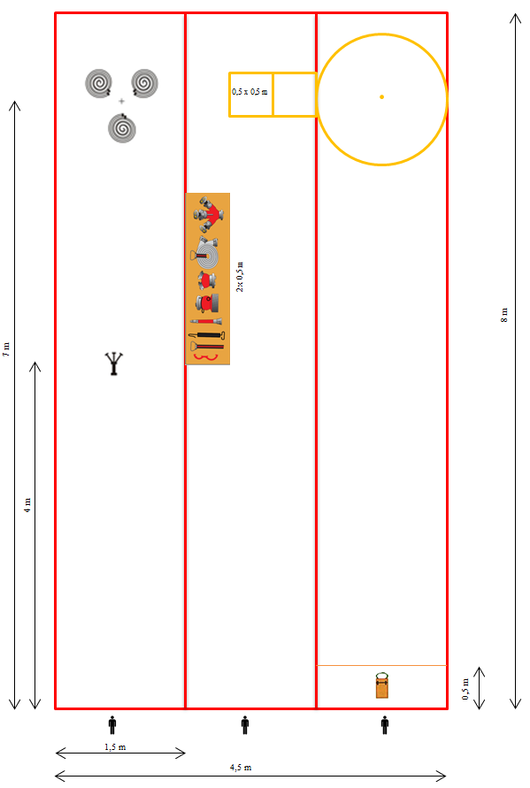

IZVEDBA VAJE*
Vaja poteka štafetno. Tekmovalci pred izvedbo žrebajo številko tekmovalne proge. Po žrebu si tekmovalci, vsak na svoji tekmovalni progi, pripravijo orodje/opremo, nato se postavijo pred štartno/ciljno črto (gledano v smeri izvedbe vaje), vsak pred svojo tekmovalno progo, ki jo je izžrebal. Tekmovalec na drugi tekmovalni progi tik pred začetkom vaje izžreba dve orodji oz. opremi (ta žreb se izvede po pripravi orodja).
Na povelje sodnika: »Pozor, zdaj!« prvi tekmovalec štarta in opravi nalogo. V primeru, da tekmovalec štarta prehitro, se vaja prekine in ponovno štarta. Če tekmovalec štarta trikrat pred znakom sodnika, se tekmovalno ekipo diskvalificira.
Ko tekmovalec opravi nalogo se vrne in na štartno/ciljni črti preda štafeto drugemu tekmovalcu, tako da se ga dotakne z roko. Ni napaka, če prvi tekmovalec, ki predaja štafeto drugemu tekmovalcu, še ni prečkal štartno/ciljne črte, pomembno je, da se je drugega tekmovalca dotaknil z roko. Drugi tekmovalec, ki čaka na štart, pa pred dotikom prvega tekmovalca ne sme prestopiti štartne črte s celim stopalom. Isto velja za vse nadaljnje primere.
Če je prvi tekmovalec predal štafeto in je drugi tekmovalec že stekel v polje, prvemu tekmovalcu ni dovoljeno popraviti izvedene naloge. Isto velja za vse nadaljnje primere. Vsak naslednji tekmovalec lahko štarta šele potem, ko mu je predhodni tekmovalec z dotikom roke predal štafeto.

Prvi tekmovalec vzame v roko trojak, ki je postavljen 4 m od štartne črte. Trojak odloži med položene tlačne cevi na koncu proge in prične spenjati cevi na ustrezne spojke na trojaku. Tlačna B-cev je namenjena dovodu vode, obe tlačni C-cevi pa odvodu vode (levi in desni izliv na trojaku-gledano v smeri izvedbe vaje). Zaporedje spenjanja cevi na trojak je poljuben. Pomembno pa je da levo cev zapne na levi izliv trojaka, desno cev pa na desni izliv trojaka, sicer se to oceni kot napaka. Ko opravi z delom se vrne pred štartno/ciljno črto (gledano v smeri izvedbe vaje).

Drugi tekmovalec steče do polja z orodjem in opremo, vzame orodje ali opremo, ki jo je pred štartom izžrebal in jo odloži v polje za odlaganje orodja. Vsako orodje mora biti odloženo v svoje polje in ne sme segati preko roba polja (črta je del polja). Tekmovalcu je prepuščeno v katero polje bo odložil katero orodje. Pomembno je, da je vsako orodje v svojem polju. Pri odlaganju tlačne C-cevi se v celoti upošteva tudi cevni nosilec. Ko opravi z delom se vrne pred štartno/ciljno črto (gledano v smeri izvedbe vaje).

Tretji tekmovalec mora z obema nogama stopiti v tekmovalno progo. Ni napaka, če nato v nadaljevanju, zaradi lažjega meta vrvi, z eno nogo stopi izven tekmovalne proge. Tekmovalec vzame torbico z vezalno vrvjo, ki je postavljena tik za štartno črto in jo vrže v krog, premera 1,5 m. Z eno roko vrže torbico z vezalno vrvjo, v drugi roki pa drži konec vrvi. Oznaka (mejna črta), od koder meče torbico z vezalno vrvjo, je 0,5 m od štartne črte, katere pa tekmovalec med metanjem ne sme s celim stopalom prestopiti. Prav tako tekmovalec ne sme pred padcem torbice na tla izpustiti vrvi, ki jo drži v roki. V kolikor je po padcu torbica izven kroga, se mora le-ta vsaj dotikati črte, sicer je napaka. Ko torbica pade na tla in se ustali, tekmovalec lahko izpusti konec vrvi, ki jo drži v roki in se vrne pred štartno/ciljno črto (gledano v smeri izvedbe vaje).

Konec vaje: ko je zadnji tekmovalec opravil svoje delo in pretekel štartno/ciljno črto z obema nogama, sodniki odmerijo čas izvedbe vaje.
Zaključna postavite tekmovalcev:
Po končani izvedbi vaje in preteku 5-ih sekund morajo vsi tekmovalci stati pred štartno/ciljno črto (gledano v smeri izvedbe vaje), vsak pred svojo tekmovalno progo, v položaju »mirno«, obrnjeni v smeri izvajanja vaje. V primeru, da kateri koli od tekmovalcev ne stoji tako, kot je zgoraj opisano, se oceni »nepravilna postavitev tekmovalcev«.
Tekmovalci ostanejo na svojih mestih in v zaključni postavitvi do konca vaje. Vaja je končana, ko ocenjevalna komisija opravi svoje delo in predsednik ocenjevalne komisije dovoli odhod ekipe.

Za vajo ima ekipa na voljo 90 sekund. Po tem času morajo zaključiti z delom. Če v tem času ekipa vaje ne zaključi, prejme 90 negativnih točk in po 10 negativnih točk za vsako neizvedeno nalogo tekmovalca.

*Opomba: Priporočamo, da se zaradi hitrejšega poteka izvajanja vaje gasilske spretnosti, predvidi več istih kosov opreme/orodja - vezalna vrv, ki si jo tekmovalec lahko predhodno pripravi ob tekmovalnem prostoru med tem, ko ena ekipa izvaja vajo. Tekmovalci najprej žrebajo številko tekmovalne proge. Po žrebu si tekmovalec št. 3, pripravi vrv ob tekmovalnem prostoru in nato pripravljeno vezalno vrv prenese v tekmovalno progo ter si jo tam pravilno postavi in pripravi za izvedbo vaje. Sodniki kontrolirajo tekmovalce, da vsak tekmovalec pripravlja orodje za tekmovalno progo, ki jo je izžrebal.

OCENJEVANJE

Čas izvedbe vaje | --:-- | NT
Nepravilen štart (po tekmovalcu):
če je tekmovalec s celim stopalom prestopil štartno črto, preden je dobil predajo štafete - dotik predhodnega tekmovalca | 5 | NT
Govorjenje med vajo (po tekmovalcu):
če tekmovalci med vajo govorijo, za vsako govorjenje posameznika | 2 | NT
Nepravilno delo tekmovalca št. 1:
odpeta ali polovično speta spojka (če po končani vaji spojka ni speta oz. je speta samo z enim zobom) (po primeru) | 10 | NT
tlačna cev, položena levo in desno, ni pripeta na pravem izlivu na trojaku (za vsako cev) | 5 | NT
Nepravilno delo tekmovalca št. 2:
nepravilno postavljeno orodje in oprema v polju  - če tekmovalec odloži v polje orodje ali opremo, ki ne ustreza napisu na izžrebanem listku (po primeru) | 10 | NT
nepravilno postavljeno orodje in oprema v polju  - če orodje ali oprema ni odložena v celoti znotraj označenega polja (črta je del polja) (po primeru) | 5 | NT
Nepravilno delo tekmovalca št. 3:
tekmovalec ni vstopil v polje, predno je začel z metom vrvi | 10 | NT
prestop mejne črte (preden je torbica padla na tla, je tekmovalec pri metanju torbice z vezalno vrvjo mejno črto prestopil s celim stopalom) | 2 | NT
tekmovalec s torbico ni zadel začrtanega kroga - za vsakih začetnih 0,5 m oddaljenosti torbice od zunanjega roba kroga (dotik črte še ni napaka); meri se od mesta, kjer je torbica prvič udarila ob tla | 1 | NT
izguba vrvi (če tekmovalec pri metu torbice z vezalno vrvjo konec vrvi, ki ga drži v roki, spusti (vrže) skupaj s torbico proti začrtanemu krogu) | 16 | NT
Nepravilno delo:
kadar tekmovalci niso opravili naloge, ki so s temi navodili predpisane; izvzete so napake, ki jih obsegajo druge točke ocenjevanja | 10 | NT
če je tekmovalec po predani štafeti popravljal vajo (po tekmovalcu) | 10 | NT
če je tekmovalec med izvedbo vaje z obema nogama prestopil označbo tekmovalne proge (po napaki) | 10 | NT
Nepravilna postavitev tekmovalcev:
ko tekmovalec ob koncu izvedbe vaje in do konca ocenjevanja ne stoji tako, kot je v opisu vaje predpisano (po tekmovalcu) | 5 | NT
ko tekmovalci po končani vaji in preteku 5-ih sekund niso na svojem mestu zaključne postavitve (po ekipi) | 5 | NT

Diskvalifikacija
Poleg določb diskvalifikacije ekipe v Razpisu, je tekmovalna ekipa pri tej tekmovalni disciplini diskvalificirana če:
- kateri koli tekmovalec ne poizkusi opraviti svoje naloge;
- tekmovalec opravi delo drugega;
- prvi tekmovalec štarta trikrat pred znakom sodnika;
- tekmovalci hkrati štartajo trikrat (pri hkratnem štartu vseh treh tekmovalcev sodnik le te ustavi in jih opozori, da se vaja izvaja štafetno; v kolikor tekmovalci hkrati štartajo tretjič, se ekipo diskvalificira).

GASILCI PRIPRAVNIKI

ORODJE IN OPREMA ZA IZVEDBO VAJE*
Za izvedbo gasilske spretnosti je potrebno naslednje orodje in oprema, ki jo zagotovi organizator:
- improviziran podzemni hidrant;
- hidrantni nastavek C/C;
- stabilna C-spojka, višina od tal 0,25 – 0,3 m (PGŠTD, letnik 2013, stran 59, slika 10a);
- 3 tlačne C-cevi (dolžina 15 m), dvojno zvite, brez cevnih nosilcev;
- navadni C-ročnik brez zasuna;
- 3 listki z napisom dela tekmovalnega prostora (tekmovalna proga 1, tekmovalna proga 2, tekmovalna proga 3) (priloga razpisa).
OPIS TEKMOVALNEGA PROSTORA
Za izvedbo gasilske spretnosti je potreben tekmovalni prostor, dolžine 8 m in širine 4,5 m. Prostor je razdeljen na 3 enako široke dele (1,5 m) – tekmovalne proge, na katerih tekmovalci izvajajo vajo. Na začetku je štartna črta, ki je hkrati tudi ciljna črta. Širina tekmovalne proge je 1,5 m in je tekmovalci v času izvajanja vaje ne smejo prestopiti z obema stopaloma.

Prvi del tekmovalnega prostora – tekmovalna proga 1
Na dolžini 4 m od štarta je postavljen hidrantni nastavek. Na črti 7 m je v sredini tekmovalne proge postavljen improviziran podzemni hidrant.

Drugi del tekmovalnega prostora – tekmovalna proga 2
0,5 m od desnega roba tekmovalne proge, je na štartni črti pritrjena na nepomičnem podstavku stabilna C-spojka. Na levi strani pritrjene spojke za štartno črto, ki označuje tekmovalni prostor (gledano v smeri izvajanja vaje), sta postavljeni 2 tlačni C-cevi, dvojno zviti, brez cevnih nosilcev, poleg cevi je ročnik. Ročnik in cevi morajo biti postavljene v tekmovalni progi. Spojke cevi morajo biti obrnjene v smeri izvajanja vaje. Razmik med cevmi ne sme biti večji, kot je širina cevi.

Tretji del tekmovalnega prostora – tekmovalna proga 3
Na sredini tik za štartno črto, ki označuje tekmovalni prostor (gledano v smeri izvajanja vaje) je postavljena tlačna C-cev (dolžina 15 m), dvojno zvita, brez cevnega nosilca. Cev si tekmovalec pripravi sam. Tlačna C-cev je pravilno zvita in postavljena takrat, ko je dvojno zvita, obe spojki sta obrnjeni naprej v smeri napada. Tlačna C-cev sme biti le dvojno zvita in večkratno (na primer 4-kratno), tudi v notranjosti ne. Na dolžini 0,5 m od štarta je na tleh zarisana črta (mejna črta), ki predstavlja oznako, pred katero stoji tekmovalec, ko meče cev. Za štartno črto je polmetrsko območje, omejeno s črto (mejna črta), ki na razdalji 0,5 m od štartne črte prečno čez to polje omogoča nadzor prestopa pri polaganju cevi. V nadaljevanju tega prostora je zarisan prostor, širine 1 m in dolžine 7,5 m.

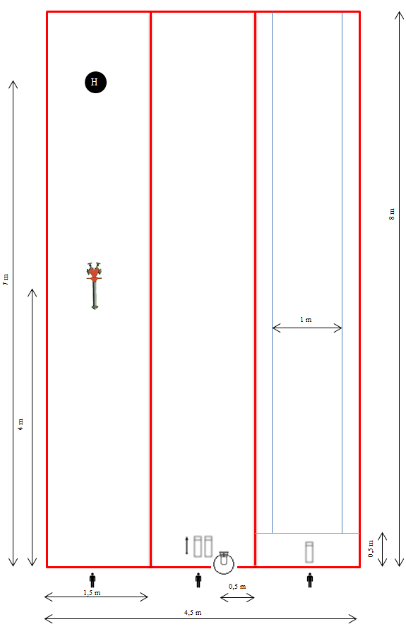

IZVEDBA VAJE*
Vaja poteka štafetno. Tekmovalci pred izvedbo žrebajo številko tekmovalne proge. Po žrebu si tekmovalci, vsak na svoji tekmovalni progi, pripravijo orodje/opremo, nato se postavijo pred štartno/ciljno črto (gledano v smeri izvedbe vaje), vsak pred svojo tekmovalno progo, ki jo je izžrebal.
Na povelje sodnika: »Pozor, zdaj!« prvi tekmovalec štarta in opravi nalogo. V primeru, da tekmovalec štarta prehitro, se vaja prekine in ponovno štarta. Če tekmovalec štarta trikrat pred znakom sodnika, se tekmovalno ekipo diskvalificira.
Ko tekmovalec opravi nalogo se vrne in na štartno/ciljni črti preda štafeto drugemu tekmovalcu, tako da se ga dotakne z roko. Ni napaka, če prvi tekmovalec, ki predaja štafeto drugemu tekmovalcu, še ni prečkal štartno/ciljne črte, pomembno je, da se je drugega tekmovalca dotaknil z roko. Drugi tekmovalec, ki čaka na štart, pa pred dotikom prvega tekmovalca ne sme prestopiti štartne črte s celim stopalom. Isto velja za vse nadaljnje primere.
Če je prvi tekmovalec predal štafeto in je drugi tekmovalec že stekel v polje, prvemu tekmovalcu ni dovoljeno popraviti izvedene naloge. Isto velja za vse nadaljnje primere. Vsak naslednji tekmovalec lahko štarta šele potem, ko mu je predhodni tekmovalec z dotikom roke predal štafeto.

Prvi tekmovalec vzame hidrantni nastavek, ki je postavljen 4 m od štartne črte. Odide do konca proge in pritrdi hidrantni nastavek na improvizirani podzemni hidrant. Hidrantni nastavek mora biti nameščen tako, da se ga ne da pritrditi še za več kot pol obrata. Ko opravi z delom se vrne pred štartno/ciljno črto (gledano v smeri izvedbe vaje).

Drugi tekmovalec mora z obema nogama stopiti v tekmovalno progo. Ni napaka, če nato v nadaljevanju, zaradi lažjega pripenjanja cevi na stabilno C-spojko, z eno nogo stopi izven tekmovalne proge. Če stopi z obema nogama, je napaka. Ko je tekmovalec vstopil v tekmovalno progo, začne 2 tlačni C-cevi medsebojno spajati, eno prosto spojko priključi na stabilno C-spojko, na drugo prosto spojko pa priključi ročnik. Vrstni red spajanja cevi, ročnika in priključka na stabilno C-spojko je poljuben. Tekmovalcu je prepuščeno mesto medsebojnega spajanja cevi in spajanja ročnika s cevjo. S spojenimi C-cevmi, priklopljenimi na stabilno C-spojko in s priklopljenim ročnikom teče tekmovalec čez črto na koncu tekmovalne proge, ki označuje konec tekmovalnega prostora. Spajanje cevi in ročnika mora biti pravilno izvedeno pred prehodom črte na koncu tekmovalne proge. Ni napaka, če se ob razvijanju cevi, cev zaradi omejene širine tekmovalne proge, razvije v tekmovalno progo drugega tekmovalca. Ko je tekmovalec prišel čez črto, mora odložiti speti ročnik s cevjo na tla (tekmovalec ne sme odklopiti ročnika). Pri tem morata biti spojka cevi in ročnik preko črte. Tekmovalec lahko za trenutek odlaganja ročnika s cevjo stopi z obema nogama preko črte, ki označuje konec tekmovalne proge. Spojke morajo biti pravilno spete. Ko opravi z delom se vrne pred štartno/ciljno črto (gledano v smeri izvedbe vaje).

Tretji tekmovalec mora z obema nogama stopiti v tekmovalno progo. Ni napaka, če nato v nadaljevanju, zaradi lažjega meta cevi, z eno nogo stopi izven tekmovalne proge. V metrskem pasu, dolžine 7,5 metrov, položi tlačno C-cev (vržena cev se ne razvleče po vsej dolžini; obe spojki ostaneta pri črti). Tekmovalec med metanjem cevi ne sme s celim stopalom prestopiti mejne črte na razdalji 0,5 m od štarta. Prav tako mu ni dovoljeno že popolnoma razvite cevi povleči nazaj, da bi s tem odpravil napako. Ni napaka, če se cev razvije preko zadnje (prečne) črte tekmovalne proge (gledano v smeri izvedbe vaje). Ko opravi z delom se vrne pred štartno/ciljno črto (gledano v smeri izvedbe vaje).
Konec vaje: ko je zadnji tekmovalec opravil svoje delo in pretekel štartno/ciljno črto z obema nogama, sodniki odmerijo čas izvedbe vaje.
Zaključna postavite tekmovalcev:
Po končani izvedbi vaje in preteku 5-ih sekund morajo vsi tekmovalci stati pred štartno/ciljno črto (gledano v smeri izvedbe vaje), vsak pred svojo tekmovalno progo, v položaju »mirno«, obrnjeni v smeri izvajanja vaje. V primeru, da kateri koli od tekmovalcev ne stoji tako, kot je zgoraj opisano, se oceni »nepravilna postavitev tekmovalcev«.
Tekmovalci ostanejo na svojih mestih in v zaključni postavitvi do konca vaje. Vaja je končana, ko ocenjevalna komisija opravi svoje delo in predsednik ocenjevalne komisije dovoli odhod ekipe.

Za vajo ima ekipa na voljo 90 sekund. Po tem času morajo zaključiti z delom. Če v tem času ekipa vaje ne zaključi, prejme 90 negativnih točk in po 10 negativnih točk za vsako neizvedeno nalogo tekmovalca.

*Opomba: Priporočamo, da se zaradi hitrejšega poteka izvajanja vaje gasilske spretnosti, predvidi več istih kosov opreme/orodja - cevi, ki si jo tekmovalci lahko predhodno pripravijo ob tekmovalnem prostoru med tem, ko ena ekipa izvaja vajo. Tekmovalci najprej žrebajo številko tekmovalne proge. Po žrebu si tekmovalec št. 2 in 3, pripravita cevi ob tekmovalnem prostoru in nato pripravljene cevi preneseta v tekmovalno progo ter si jo tam pravilno postavita in pripravita za izvedbo vaje. Sodniki kontrolirajo tekmovalce, da vsak tekmovalec pripravlja orodje za tekmovalno progo, ki jo je izžrebal.

OCENJEVANJE

Čas izvedbe vaje | --:-- | NT
Nepravilen štart (po tekmovalcu):
če je tekmovalec s celim stopalom prestopil štartno črto, preden je dobil predajo štafete - dotik predhodnega tekmovalca | 5 | NT
Govorjenje med vajo (po tekmovalcu):
če tekmovalci med vajo govorijo, za vsako govorjenje posameznika | 2 | NT
Nepravilno delo tekmovalca št. 1:
hidrantni nastavek ni dovolj trdno privit v ležišče (priviti se ga da še za več kot pol obrata) | 5 | NT
hidrantni nastavek ni vpet ali sploh vstavljen v ležišče | 10 | NT
Nepravilno delo tekmovalca št. 2:
tekmovalec ni vstopil v polje, predno je začel z izvedbo vaje | 10 | NT
odpeta ali polovično speta spojka (če po končani vaji spojka ni speta oz. je speta samo z enim zobom) (po primeru) | 10 | NT
spojka cevi z ročnikom ni odložena preko črte | 10 | NT
Nepravilno delo tekmovalca št. 3:
tekmovalec ni vstopil v polje, predno je začel s polaganjem cevi | 10 | NT
prestop mejne črte (preden se je cev dokončno razvila, je tekmovalec pri metanju cevi prestopil mejno črto s celim stopalom) | 2 | NT
cev je pri metanju skrenila zunaj metrskega pasu | 2 | NT
cev ni v celoti razvita v metrskem pasu | 2 | NT
po popolnem razvitju cevi je tekmovalec cev še popravil in s tem odpravil napako | 5 | NT
Nepravilno delo:
kadar tekmovalci niso opravili naloge, ki so s temi navodili predpisane; izvzete so napake, ki jih obsegajo druge točke ocenjevanja | 10 | NT
če je tekmovalec po predani štafeti popravljal vajo (po tekmovalcu) | 10 | NT
če je tekmovalec med izvedbo vaje z obema nogama prestopil označbo tekmovalne proge (po napaki) - ne velja za tekmovalca na tekmovali progi št. 2, pri odlaganju cevi z ročnikom preko črte | 10 | NT
Nepravilna postavitev tekmovalcev:
ko tekmovalec ob koncu izvedbe vaje in do konca ocenjevanja ne stoji tako, kot je v opisu vaje predpisano (po tekmovalcu) | 5 | NT
ko tekmovalci po končani vaji in preteku 5-ih sekund niso na svojem mestu zaključne postavitve (po ekipi) | 5 | NT

Diskvalifikacija
Poleg določb diskvalifikacije ekipe v Razpisu, je tekmovalna ekipa pri tej tekmovalni disciplini diskvalificirana če:
- kateri koli tekmovalec ne poizkusi opraviti svoje naloge;
- tekmovalec opravi delo drugega;
- prvi tekmovalec štarta trikrat pred znakom sodnika;
- tekmovalci hkrati štartajo trikrat (pri hkratnem štartu vseh treh tekmovalcev sodnik le te ustavi in jih opozori, da se vaja izvaja štafetno; v kolikor tekmovalci hkrati štartajo tretjič, se ekipo diskvalificira).

